PRUEBA REDES AVANZADAS

Red escaneada :192.168.100.51/24

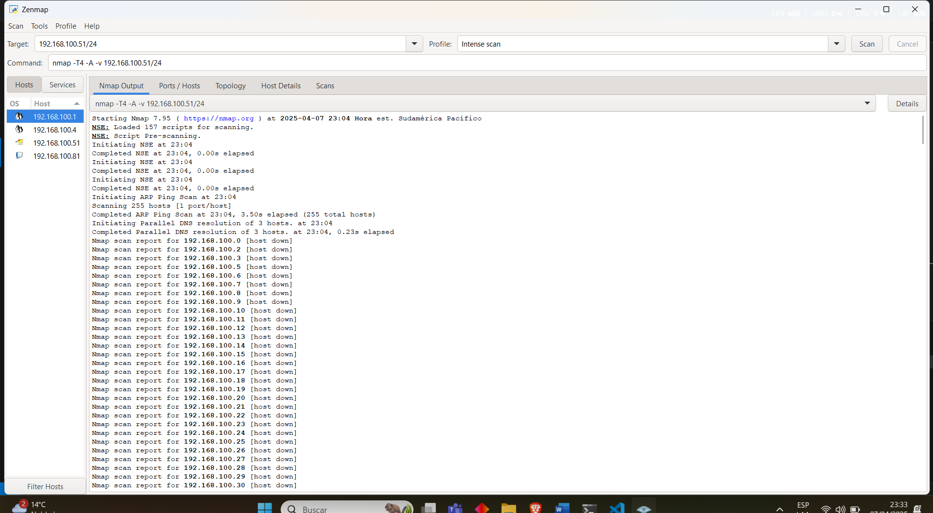

Nuestro codigo de programacion es el siguiente :

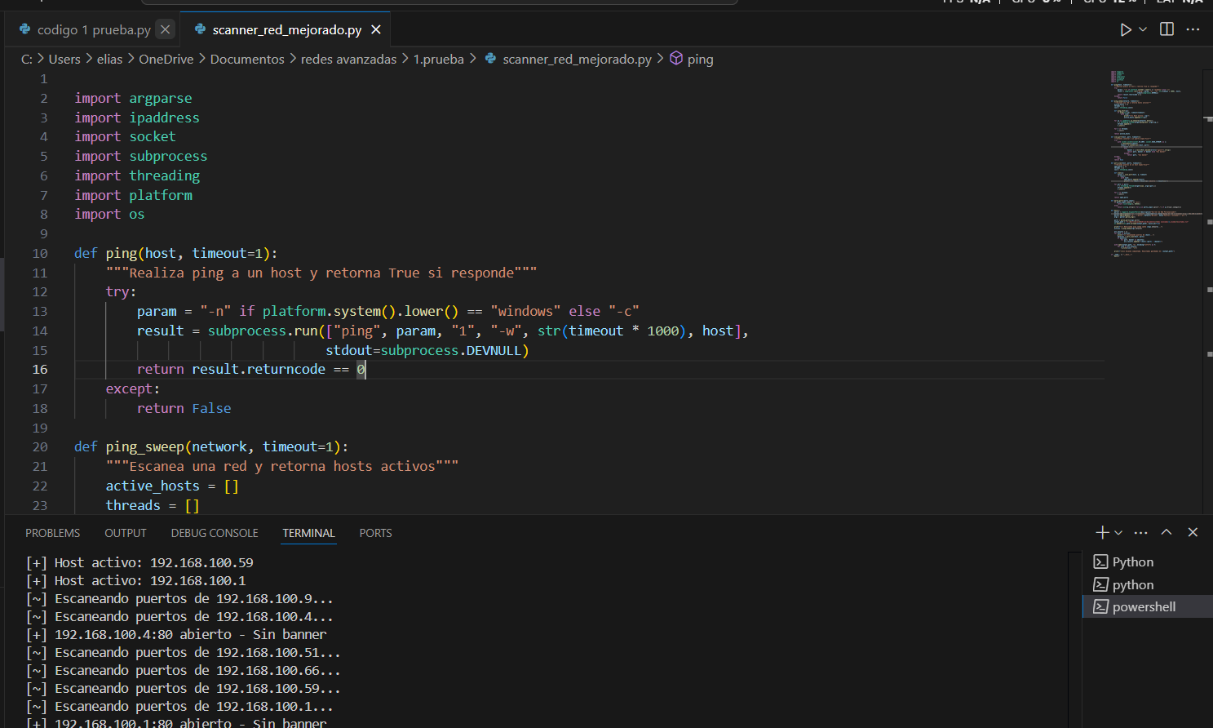

Comandos específicos para scanear la red

Python (directorio)-n(ip/mask )-p(puertos a escanear)

EJEMPLOS PUERTOS ESPECIFICOS :

python "C:\Users\elias\OneDrive\Documentos\redes avanzadas\1.prueba\scanner_red_mejorado.py" -n 192.168.100.0/24 -p 21,22,23,80

EJEMPLO TODO LOS PUERTOS;

python "C:\Users\elias\OneDrive\Documentos\redes avanzadas\1.prueba\scanner_red_mejorado.py" -n 192.168.100.0/24 -p all